Конспект НОД в группе раннего возраста с технологией интеграции развивающей игры в образовательную область «Познание»
Тема: «Игрушки»

Воспитатель: Копытова Т.И.

Направление работы (цель): | Формирование понятия – игрушка (цвет, форма, величина)
Образовательная область: | Познание Коммуникация Познавательно-исследовательская Сенсорное развитие

Задачи:
Образовательные:
- Закреплять знания детей о свойствах предмета (игрушка: мягкая, твердая, деревянная)
- Закреплять умение детей называть группу предметов, употребляя слова «много», «одна»
- Учить сравнивать предметы по цвету, величине.
- Учить находить предметы одинакового цвета.
Развивающие:
- Развивать умение отвечать на вопросы, побуждать к составлению короткого рассказа.
- Активизировать в речи детей название четырех цветов.
- Развивать способность концентрировать внимание
Воспитательные:
- Формировать у детей умение внимательно слушать и слышать рассказ взрослого
- Воспитывать доброжелательность
Оснащение:
1. Деревянная игрушка (Матрешка).
2. Пособия на фланелеграф (4-е Матрешки разной величины, платочки 4-х цветов).
3. Ежики четырех основных цветов с прищепками, вместо иголок.
Ход непосредственно образовательной деятельности:
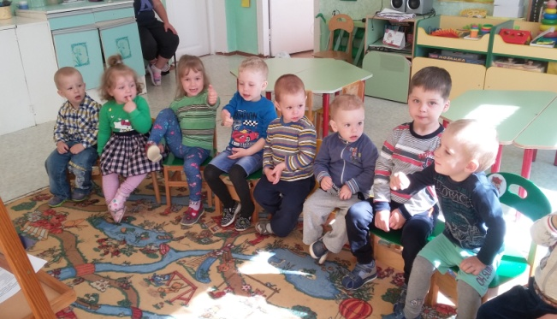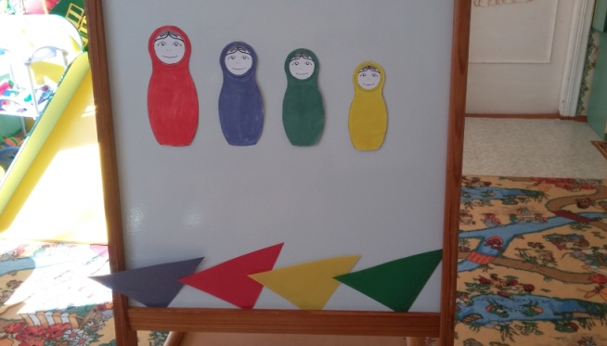
Дети сидят на стульчиках. Воспитатель, показывает детям на фланелеграфе поочередно 4-е разные по размеру матрешки.
Дети рассматривают их. Все матрешки разные по величине, у каждой есть платочек (красный, синий, желтый, зеленый).
Идет рассматривание, сравнение.

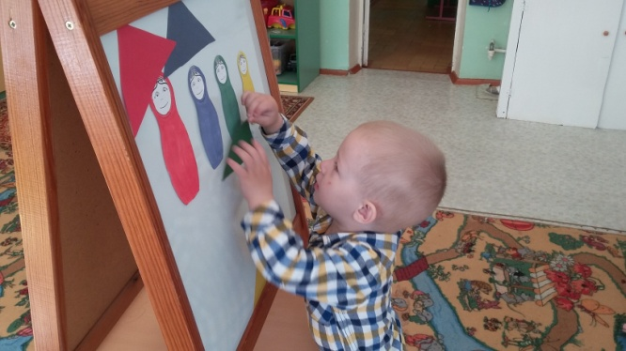
Воспитатель: «Дети, посмотрите, какие матрешки по величине – одинаковые или разные? Посмотрите на их платочки – какого они цвета?»
Дети называют цвета платочков.
В этот момент раздается песенка: «Мы матрешки, мы матрешки…»
Воспитатель «идет встречать матрешку» (деревянная игрушка была спрятана).
Все здороваются с матрешкой, рассматривают её. Воспитатель разбирает матрешку, потом собирает. Предлагает детям, по желанию, разобрать и собрать матрешку.
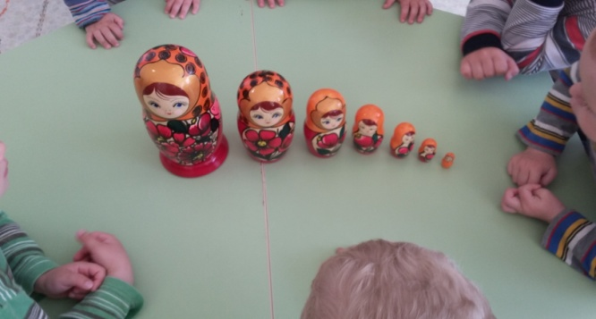
В процессе дети сравнивают величину разных матрешек.
«Матрешка» рассказывает, что пришла навестить своих подружек.
Воспитатель, говорит, что матрешка пела красивую песенку, предлагает детям спеть её.
Физкультминутка.
Дети, изображая матрешку, поют вместе с воспитателем.

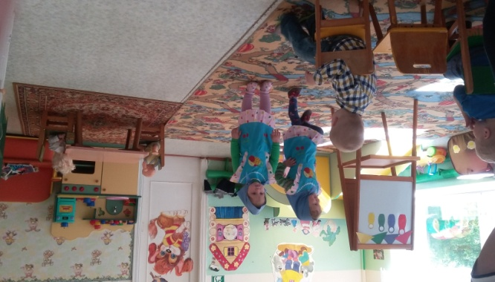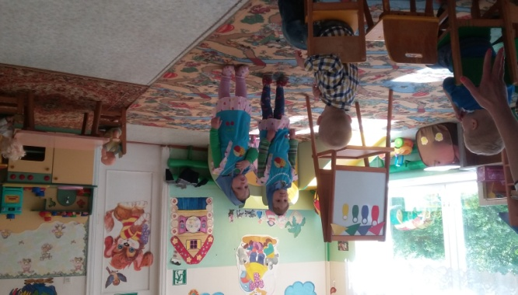
Воспитатель | Действие детей
Мы матрешки, мы матрешки  Не видны под платьем ножки  Чтобы весело плясать  Будем ножками стучать | Дети делают «пружинку», стучат ножками
Топ, топ ножки,  Топ, топ ножки  Ай да мы, матрешки  Ай да мы, матрешки | Дети хлопают в ладоши

Воспитатель: «Вот, как у нас весело! А теперь давайте покажем матрешке наших ежиков.
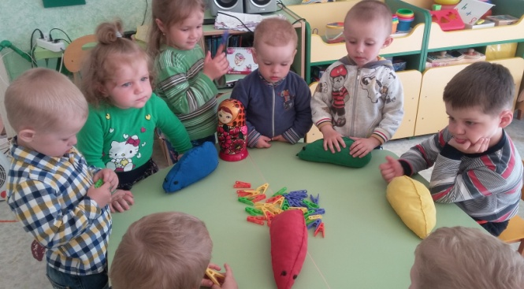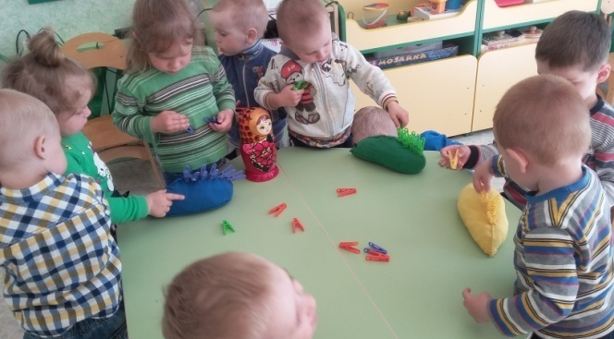
Воспитатель достает игрушки. На столе раскладываются прищепки, детям предлагается поочередно взять прищепки, показывать их другим детям, называть цвет и прикрепить на ежика соответствующего цвета (на синего ежика – синие прищепки и т.д.)
В игре поочередно участвуют все дети.
Матрешка: «Дети, какие Вы молодцы! Я очень рада, что мы познакомились, мне очень понравилось у Вас, но мне пора уходить»
Матрешка прощается со своими подружками и детьми.
Дети тоже прощаются с матрешкой.

